Подборка игр и упражнений на тему «Посуда»

Цели:
Расширить знания детей о посуде, ее назначении.
Учить детей называть предмет и возможные с ним действия.
Закрепить знания о цвете, величине, количестве.
Продолжать учить детей считать предметы; учить понимать понятие «половина».
Формировать умение различать неречевые звуки: удары ложкой по пластику, дереву, металлу, керамике.
Пополнить лексический запас детей по теме.
Закрепить навыки наклеивания, лепки, рисования пальчиками и ватными палочками.
Развивать память, внимание, мелкую моторику, координацию движений.

Содержание:

Игровая ситуация «А что в мешочке?»
- Ребятки, сегодня в чудесном мешочке есть для вас что-то интересное. Опускайте ручку и доставайте. Кастрюля, чайник, сковорода, тарелка, ложка, чашка, нож. Все эти предметы можно назвать одним словом — посуда.

Дидактическое упражнение «Что это?»
Это кастрюля. В ней можно сварить суп.
Это тарелка. В нее можно положить еду.
Это ложка. Ложкой можно набирать еду и класть в рот.
Это чашка. В нее можно налить чай и выпить его.
Это нож. Им можно резать хлеб.
Это сковорода. На ней можно пожарить котлетки.

Аппликация и лепка «Чайный сервиз»
- Перед вами стол (рисунок).
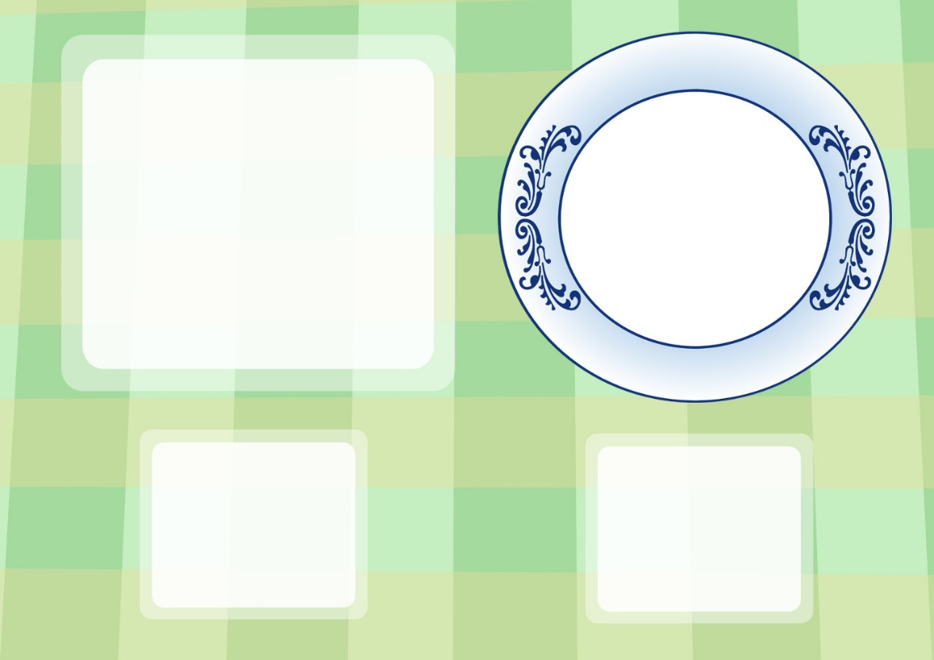
- Покажите, где на столе тарелка, большая салфетка, меленькие салфетки. Сколько больших салфеток? Одна большая салфетка. Сколько маленьких салфеток? Две маленькие салфетки. Возьмите коробочки и посмотрите, что в них. Чайник и чашки.
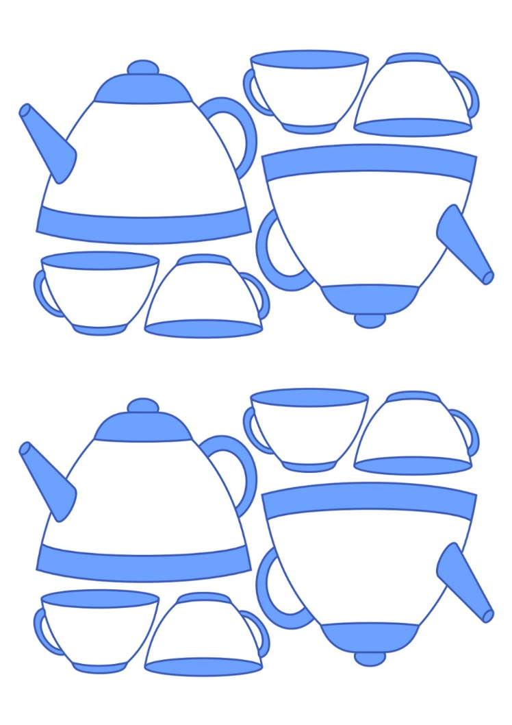
- Сколько чашек? Две чашки. Сколько чайников? Один чайник. Расставьте на салфетки чайник и чашки. Чайник один и он большой, поэтому вы поставили его на одну большую салфетку. А чашки две и они маленькие, поэтому вы расположили их на двух маленьких салфетках. А теперь приклейте чайник и чашки.
- Теперь хорошо бы к чаю сделать бублики. Возьмите пластилин и раскатайте из него тоненькую колбаску. Возьмите ее за концы двумя руками и заверните в кольцо. Концы соедините. Получился бублик. Приложите его к тарелочке и придавите ладонью. Сверху посыпьте маком и прижмите его пальчиком. Таким же образом сделайте еще один бублик.

Дидактическая игра «Чего не хватает?»
- Вот перед вами стоит посуда: кастрюля, чашка, ложка, тарелка. Запомните их. Сейчас я накрою посуду платочком, а когда открою, чего-то не будет хватать. Чего не хватает?

Пальчиковая гимнастика «Помощник»
Посуду моет наш Антошка.
(Потирать ладони друг от друга)
Моет вилку, чашку, ложку.
(Разгибать пальцы из кулачка, начиная с мизинца)
Вымыл блюдце и стакан.
И закрыл покрепче кран.
(Имитирующее движение кистью руки)

Дидактическая игра «Сервируем стол»
- Перед вами на картинке темные пятна — тени. Нужно сверху положить на каждую тень подходящую по форме посуду: тарелку, вилку, нож, ложку.
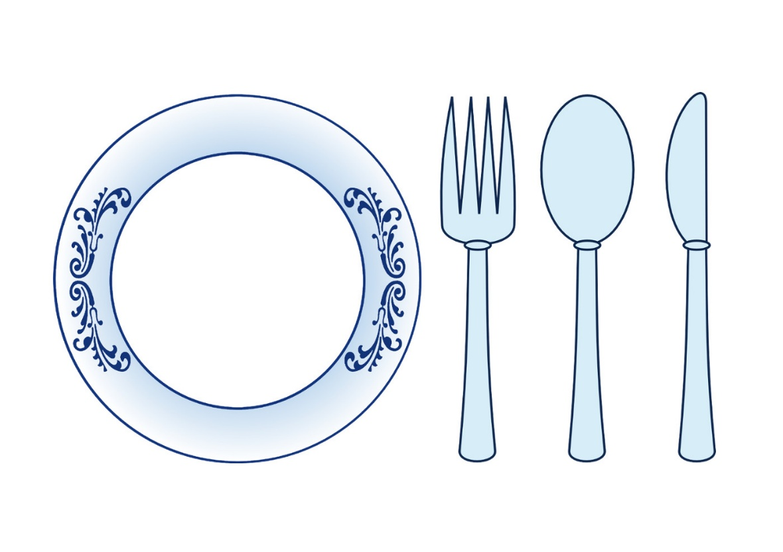

Рисование пальчиками и ватными палочками «Кастрюля»
- Раскрасьте кастрюлю: в пустые круги поставьте отпечаток пальчика, а там где белые полосы нарисуйте узор ватными палочками.
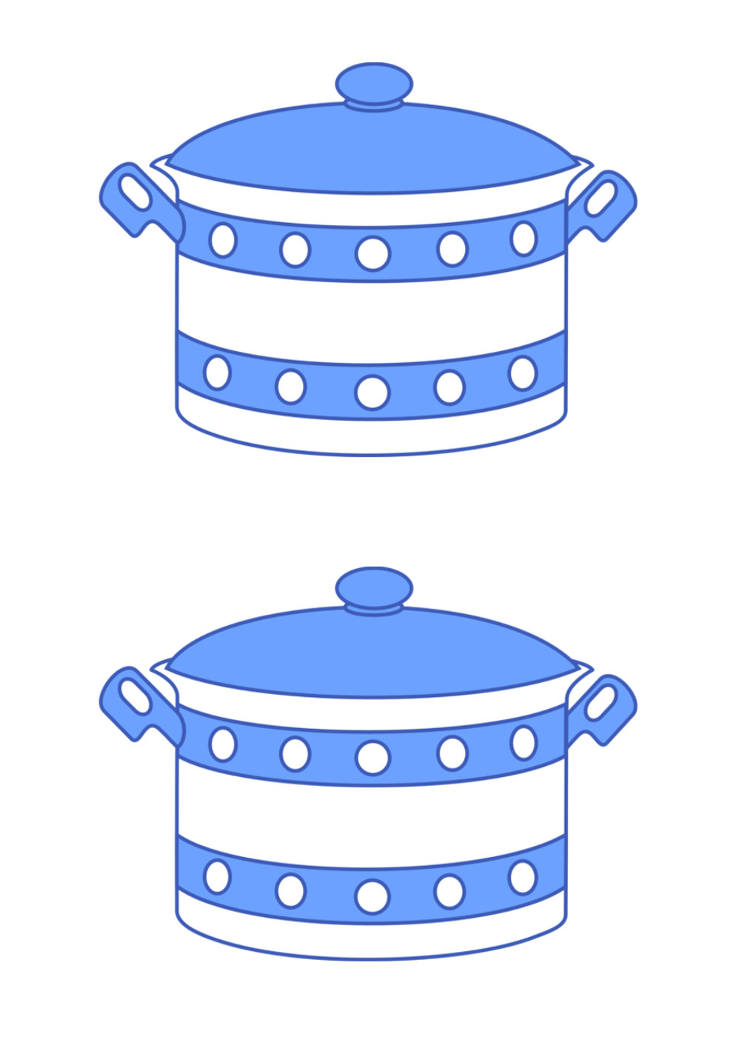

Чтение стихотворения «Посуда»
Девочка Иринка порядок наводила,
Девочка Иринка кукле говорила:
«Салфетки должны быть в салфетнице.
Масло должно быть в масленке.
Хлебушек должен быть в хлебнице.
А соль? Ну, конечно, в солонке!»

Лепка «Чашки»
Чашки новые для Мити.
Чтобы чаю мог попить он,
Молока и лимонаду.
Нам украсить чашки надо.

Чтобы украсить чашку нам сначала надо слепить её.

Последовательность работы (изготовление чашки)
1. Берём пластилин, не забудем отделить небольшой кусочек для ручки
2. Скатываем шарик (круглый, как колобок)
3. Пальчиком вдавливаем, делаем углубление
4. Из оставшегося кусочка скатываем колбаску, делаем ручку.
5. Присоединяем к кружечке ручку и примазываем.
А теперь берем пластилин другого цвета отщипываем маленькие кусочки, скатываем шарики, прикладываем к нашей чашке и прижимаем.

Конструирование «Ждем гостей»
- К нам в гости собираются прийти матрешки. Матрешки маленькие и за наш большой стол их усадить не получится, значит нужно сделать для матрешек маленькие столы и стулья. Из чего можно построить стол и стулья? (Кубики, кирпичики).
Возьмите куб, поставьте его перед собой, а сверху на куб положите кирпичик. Вот так. Получился стол. Теперь сделаем стул. Поставьте его возле стола, а сзади приставьте кирпичик. Вот так. (Вертикально). Получился стул со спинкой. Разобрать показанный вариант постройки и попросить ребенка повторить, но так как матрешка придет в гости не одна, то надо сделать несколько столов и стульев.
А вот и матрешки! Усаживайте их на маленькие стулья. А на стол ставьте посуду. Можно предложить ребенку обыграть свою постройку.

